Resolución del Pleno del Instituto de Transparencia, Acceso a la Información Pública y Protección de Datos Personales del Estado de México y Municipios, con domicilio en Metepec, Estado de México, a seis de febrero de dos mil veinte.
VISTO el expediente electrónico formado con motivo del recurso de revisión número 09005/INFOEM/IP/RR/2019, interpuesto por la C. XXXXXX, en lo sucesivo La Recurrente, en contra de la respuesta del Ayuntamiento de Zumpango, se procede a dictar la presente resolución.

A N T E C E D E N T E S D E L A S U N T O
PRIMERO. De la Solicitud de Información.
Con fecha treinta de octubre de dos mil diecinueve, La Recurrente, presentó a través del Sistema de Acceso a la Información Mexiquense (SAIMEX) ante El Sujeto Obligado, la solicitud de acceso a la información pública, registrada bajo el número de expediente 00427/ZUMPANGO/IP/2019, mediante la cual solicitó información en el tenor siguiente:
“Solicito los nombres de los últimos 5 directores de Seguridad Pública (incluyendo el actual) o directores de Policía Municipal, la fecha de sus nombramientos y el tipo de perfil de cada uno (civil, policía de carrera, militar, marino).” [Sic]
Modalidad de entrega: a través del SAIMEX.
SEGUNDO. De la respuesta del Sujeto Obligado.
En el expediente electrónico SAIMEX, se aprecia que el día veintiuno de noviembre de dos mil diecinueve, El Sujeto Obligado dio respuesta a la solicitud de información en los siguientes términos:
“En respuesta a la solicitud recibida, nos permitimos hacer de su conocimiento que con fundamento en el artículo 53, Fracciones: II, V y VI de la Ley de Transparencia y Acceso a la Información Pública del Estado de México y Municipios, le contestamos que:
CON FUNDAMENTO EN EL ARTICULO 12 Y 59 FRACCION I y II DE LA LEY DE TRANSPARENCIA Y ACCESO A LA INFORMACION PUBLICA DEL ESTADO DE MEXICO Y MUNICIPIOS, LE HAGO LLEGAR EL SIGUIENTE ARCHIVO” [Sic]

Adicionalmente, El Sujeto Obligado adjuntó el documento electrónico “427.pdf”. mismo que se tiene por reproducido como si a la letra se insertase, en virtud de que será materia de análisis en el considerando respectivo.

TERCERO. Del recurso de revisión.
Inconforme con la respuesta notificada por El Sujeto Obligado, El Recurrente interpuso el recurso de revisión, en fecha veintinueve de noviembre de dos mil diecinueve, el cual fue registrado en el expediente número 09005/INFOEM/IP/RR/2019, en el cual arguye las siguientes manifestaciones:
Acto Impugnado:
“Información incompleta” [Sic]

Razones o Motivos de Inconformidad:
“El municipio debe proporcionar la información solicitada ya que de acuerdo con la Ley General de Transparencia y Acceso a la Información Pública, en el Capítulo II De Las Obligaciones de Transparencia Comunes, en el artículo 70, se especifica que los sujetos obligados deben proporcionar “El directorio de todos los Servidores Públicos, a partir del nivel de jefe de departamento o su equivalente, o de menor nivel, cuando se brinde atención al público; manejen o apliquen LEY GENERAL DE TRANSPARENCIA Y ACCESO A LA INFORMACIÓN PÚBLICA CÁMARA DE DIPUTADOS DEL H. CONGRESO DE LA UNIÓN Secretaría General Secretaría de Servicios Parlamentarios Nueva Ley DOF 04-05-2015 22 de 65 recursos públicos; realicen actos de autoridad o presten servicios profesionales bajo el régimen de confianza u honorarios y personal de base. El directorio deberá incluir, al menos el nombre, cargo o nombramiento asignado, nivel del puesto en la estructura orgánica, fecha de alta en el cargo, número telefónico, domicilio para recibir correspondencia y dirección de correo electrónico oficiales.” Adicionalmente, debido a que el nombramiento de un directorde la policía y de un secretario de Seguridad Pública pasa por cabildo, en la Ley también específica en el artículo 71 que el sujeto obligado debe poner a disposición del público “a) El contenido de las gacetas municipales, las cuales deberán comprender los resolutivos y acuerdos aprobados por los ayuntamientos, y b) Las actas de sesiones de cabildo, los controles de asistencia de los integrantes del Ayuntamiento a las sesiones de cabildo y el sentido de votación de los miembros del cabildo sobre las iniciativas o acuerdos.”” [Sic]

CUARTO. Del turno del recurso de revisión.
Medio de impugnación que le fue turnado a la Comisionada Zulema Martínez Sánchez, por medio del sistema electrónico en términos del arábigo 185 fracción I de la Ley de Transparencia y Acceso a la información Pública del Estado de México y Municipios, del cual recayó acuerdo de admisión en fecha cinco de diciembre de dos mil diecinueve, determinándose en él, un plazo de siete días para que las partes manifestaran lo que a su derecho corresponda en términos del numeral ya citado.

QUINTO. De la etapa de instrucción.
Así, en la etapa de instrucción, de las constancias que obran en el expediente electrónico se advierte que El Sujeto Obligado rindió su informe justificado en fecha trece de diciembre de dos mil diecinueve, mismo que se puso a la vista de La Recurrente el nueve de enero de dos mil veinte.

Por lo cual se decretó el cierre de instrucción con fecha veintiuno de enero de los corrientes, en términos del artículo 185 Fracción VI de la Ley de Transparencia y Acceso a la Información Pública del Estado de México y Municipios, iniciando el término legal para dictar resolución definitiva del asunto.
Así, en fecha cuatro de febrero del presente, se amplió plazo para dictar resolución, en términos del artículo 181 de la Ley de Transparencia y Acceso a la Información Pública del Estado de México y Municipios.

C O N S I D E R A N D O
PRIMERO. De la competencia.
Este Instituto de Transparencia, Acceso a la Información Pública y Protección de Datos Personales del Estado de México, es competente para conocer y resolver los presentes recursos de revisión interpuestos por El Recurrente conforme a lo dispuesto en los artículos 6, apartado A, fracción IV de la Constitución Política de los Estados Unidos Mexicanos, 5, párrafos vigésimo segundo, vigésimo tercero y vigésimo cuarto, fracción IV de la Constitución Política del Estado Libre y Soberano de México, 1, 2 fracción II, 13, 29, 36 fracciones II y III, 176, 178, 179 fracción I, 181 párrafo tercero, 182, 185, 188 y 194 de la Ley de Transparencia y Acceso a la Información Pública del Estado de México y Municipios, 9 fracciones I, XXIV, 11 y 14 fracción I del Reglamento Interior del Instituto de Transparencia, Acceso a la Información Pública y Protección de Datos Personales del Estado de México.
SEGUNDO. Sobre los alcances del recurso de revisión.
Derivado de la impugnación realizada, es preciso e importante señalar que el recurso de revisión inmerso en la Ley de Transparencia vigente en la entidad, tiene el fin y alcance que señalan los numerales 176, 179, 181 párrafo cuarto, 194 y 195 y demás aplicables de la Ley de Transparencia y Acceso a la Información Pública del Estado de México y Municipios vigente, el cual será analizado conforme a las actuaciones que obren en los expedientes electrónicos, con la finalidad de reparar cualquier posible afectación al derecho de acceso a la información pública y garantizando el principio rector de máxima publicidad.

TERCERO. De las causas de improcedencia.
En el procedimiento de acceso a la información y de los medios de impugnación de la materia, se advierten diversos supuestos de procedibilidad, los cuales deben estudiarse con la finalidad de dar cumplimiento a los principios de legalidad y objetividad inmersos en el artículo 9 de Ley de Transparencia y Acceso a la Información Pública del Estado de México y Municipios, en correlación con la seguridad jurídica que debe generar lo actuado ante este Organismo garante.
Siendo facultad de este Órgano entrar al estudio de las causas de improcedencia que hagan valer las partes o que se adviertan de oficio por este Resolutor y por ende objeto de análisis previo al estudio de fondo del asunto, en los presupuestos procesales sobre el inicio o trámite de un proceso, generando eficacia jurídica en las resoluciones, máxime que se trata de una figura procesal adoptada en la ley de la materia, la cual impide su estudio y resolución cuando una vez admitido el recurso de revisión se advierta una causa de improcedencia que permita sobreseer el recurso de revisión, sin estudiar el fondo del asunto; circunstancias anteriores que no son incompatibles con el derecho de acceso a la justicia, ya que éste no se coarta por regular causas de improcedencia y sobreseimiento con tales fines.
Así las cosas, del análisis del expediente electrónico no se advierte ninguna causa de improcedencia que se actualice ni mucho menos alguna hecha valer por alguna de las partes, procediendo al estudio del fondo del asunto, en los siguientes términos.

CUARTO. Estudio y resolución del asunto
El análisis del presente recurso, se basará en el contenido íntegro de las actuaciones que obran en el expediente electrónico, para así estar en posibilidad este Órgano Colegiado de dictar el fallo correspondiente conforme a derecho, tomando en consideración los elementos aportados por las partes y respetando en todo momento al principio de máxima publicidad consagrado en nuestra Constitución Federal, Local y demás leyes aplicables en la materia, así como en los tratados internacionales en los que el Estado Mexicano sea parte, en concordancia con el párrafo tercero del artículo 1 de la Constitución Federal y el diverso 8 de la Ley de Transparencia local.
En este tenor, es necesario subrayar que el derecho de acceso a la información pública, implica que cualquier persona conozca la información contenida en los documentos que se encuentren en los archivos de los sujetos obligados, conforme a los artículos 4, 12, 24 último párrafo y 160 de la Ley local en la materia, que a la letra citan:
“Artículo 4. El derecho humano de acceso a la información pública es la prerrogativa de las personas para buscar, difundir, investigar, recabar, recibir y solicitar información pública, sin necesidad de acreditar personalidad ni interés jurídico.
Toda la información generada, obtenida, adquirida, transformada, administrada o en posesión de los sujetos obligados es pública y accesible de manera permanente a cualquier persona, en los términos y condiciones que se establezcan en los tratados internacionales de los que el Estado mexicano sea parte, en la Ley General, la presente Ley y demás disposiciones de la materia, privilegiando el principio de máxima publicidad de la información. Solo podrá ser clasificada excepcionalmente como reservada temporalmente por razones de interés público, en los términos de las causas legítimas y estrictamente necesarias previstas por esta Ley.
Los sujetos obligados deben poner en práctica, políticas y programas de acceso a la información que se apeguen a criterios de publicidad, veracidad, oportunidad, precisión y suficiencia en beneficio de los solicitantes.
Artículo 12. Quienes generen, recopilen, administren, manejen, procesen, archiven o conserven información pública serán responsables de la misma en los términos de las disposiciones jurídicas aplicables.
Los sujetos obligados sólo proporcionarán la información pública que se les requiera y que obre en sus archivos y en el estado en que ésta se encuentre. La obligación de proporcionar información no comprende el procesamiento de la misma, ni el presentarla conforme al interés del solicitante; no estarán obligados a generarla, resumirla, efectuar cálculos o practicar investigaciones.
(…)
Artículo 24.
(…)
Los sujetos obligados solo proporcionarán la información pública que generen, administren o posean en el ejercicio de sus atribuciones.”
(…)
Artículo 160. Los sujetos obligados deberán otorgar acceso a los documentos que se encuentren en sus archivos o que estén obligados a documentar de acuerdo con sus facultades, competencias o funciones en el formato que el solicitante manifieste, de entre aquellos formatos existentes, conforme a las características físicas de la información o del lugar donde se encuentre así lo permita.
En caso que la información solicitada consista en bases de datos se deberá privilegiar la entrega de la misma en formatos abiertos.”[Sic]
Así que la obligación de los Sujetos Obligados de dar acceso a la información pública que generen, administren o posean, se tendrá por cumplida cuando el solicitante tenga a su disposición la información requerida, o cuando realice la consulta de la misma en el lugar que ésta se localice, de acuerdo a lo señalado por el artículo 166 de la Ley local en la materia, que se reproduce de la siguiente forma:
“Artículo 166. La obligación de acceso a la información pública se tendrá por cumplida cuando el solicitante tenga a su disposición la información requerida, o cuando realice la consulta de la misma en el lugar en el que ésta se localice.” [Sic]

Una vez sentado lo anterior, en una aproximación inicial, es procedente traer a colación la solicitud de información 00427/ZUMPANGO/IP/2019, cuyo contenido literal es el siguiente:
“Solicito los nombres de los últimos 5 directores de Seguridad Pública (incluyendo el actual) o directores de Policía Municipal, la fecha de sus nombramientos y el tipo de perfil de cada uno (civil, policía de carrera, militar, marino).” [Sic]

En ese contexto, en alusión a los requerimientos formulados por el particular, resulta oportuno traer a colación el artículo 31, fracción XVII de la Ley Orgánica Municipal del Estado de México, así como los artículos 32, fracciones IX y XV y 141, fracción I del Bando Municipal 2019, porciones normativas que señalan a la literalidad:

Ley Orgánica Municipal del Estado de México
“Artículo 31.- Son atribuciones de los ayuntamientos:
(…)
XVII. Nombrar y remover al secretario, tesorero, titulares de las unidades administrativas y de los organismos auxiliares, a propuesta del presidente municipal; para la designación de estos servidores públicos se preferirá en igualdad de circunstancias a los ciudadanos del Estado vecinos del municipio;
(…)”[Sic]

Bando Municipal de Zumpango 2019
“ARTÍCULO 32.- Para el despacho de los asuntos de la Administración Pública Municipal, el Ayuntamiento se auxiliará de las siguientes dependencias, mismas que estarán conformadas por las direcciones, subdirecciones, coordinaciones, jefaturas, departamentos, unidades secretarías, oficialías, defensorías y otras para su correcto funcionamiento, todas de carácter centralizado:
(…)
IX. Comisaría Municipal de Seguridad Pública y Vialidad
(…)
XV. Dirección de Administración
XV.I Subdirección de Administración
XV.a Coordinación de Administración
XV.a.I Jefatura de Mantenimiento y Control Vehicular
XV-a.II Jefatura de Nómina
XV.a.III Jefatura de Servicios Generales
XV.a.III.a Jefatura de Intendencia
XV.b Coordinación de Sistemas e Informática
XV.b.I Departamento de Soporte Técnico y Sistemas
XV.c Coordinación de Adquisiciones
XV.c.I Jefatura de Licitaciones
XV.c.II Jefatura de Almacén
XV.d Coordinación del Centro Administrativo
(…)
Artículo 141.- La Dirección de Administración tiene a su cargo la Administración de los recursos humanos, materiales y de servicios, con sujeción a los presupuestos, objetivos y programas aprobados a las distintas áreas que conforman la Administración Pública Municipal, teniendo las siguientes atribuciones y obligaciones
- Atender las relaciones laborales entre la Administración Pública y sus trabajadores
(…)” [Sic]

De ahí que deba arribarse a la premisa de que la información requerida es generada, poseída y administrada por El Sujeto Obligado. En virtud de lo anterior y con la finalidad de robustecer la aseveración referida con antelación, resulta oportuno traer a colación los artículos 24, fracción XII y 92, fracción VII de la Ley de Transparencia y Acceso a la Información Pública del Estado de México y Municipios, normatividad que a la letra reza:
“Artículo 24. Para el cumplimiento de los objetivos de esta Ley, los sujetos obligados deberán cumplir con las siguientes obligaciones, según corresponda, de acuerdo a su naturaleza:
(…)
XII. Publicar y mantener actualizada la información relativa a las obligaciones generales de transparencia previstas en la presente Ley o determinadas así por el Instituto, y en general aquella que sea de interés público;
(…)
Artículo 92. Los sujetos obligados deberán poner a disposición del público de manera permanente y actualizada de forma sencilla, precisa y entendible, en los respectivos medios electrónicos, de acuerdo con sus facultades, atribuciones, funciones u objeto social, según corresponda, la información, por lo menos, de los temas, documentos y políticas que a continuación se señalan:
(…)
VII. El directorio de todos los servidores públicos, a partir del nivel de jefe de departamento o su equivalente o de menor nivel, cuando se brinde atención al público, manejen o apliquen recursos públicos, realicen actos de autoridad o presten servicios profesionales bajo el régimen de confianza u honorarios y personal de base.
El directorio deberá incluir, al menos el nombre, cargo o nombramiento oficial asignado, nivel del puesto en la estructura orgánica, fecha de alta en el cargo, número telefónico, domicilio para recibir correspondencia y dirección de correo electrónico oficiales, datos que deberán señalarse de forma independiente por dependencia y entidad pública de cada sujeto obligado;
(...)” [Sic]

En ese contexto, como se mencionó en el antecedente segundo, El Sujeto Obligado en fecha veintiuno de noviembre de dos mil diecinueve, El Sujeto Obligado rindió su respuesta a la solicitud de información formulada por el particular, adjuntando para tal efecto lo siguiente:
- “427.pdf”: Oficio OF/ADM/334/2019 signado por el Director de Administración y dirigido al particular, en lo medular precisa el nombre –abreviado-, fecha de nombramiento y perfil de los últimos 5 –cinco- Directores de Seguridad ¨Pública Municipal del Municipio de Zumpango; de fecha veinte de noviembre de dos mil diecinueve. Sirven de sustento las siguientes imágenes ilustrativas:

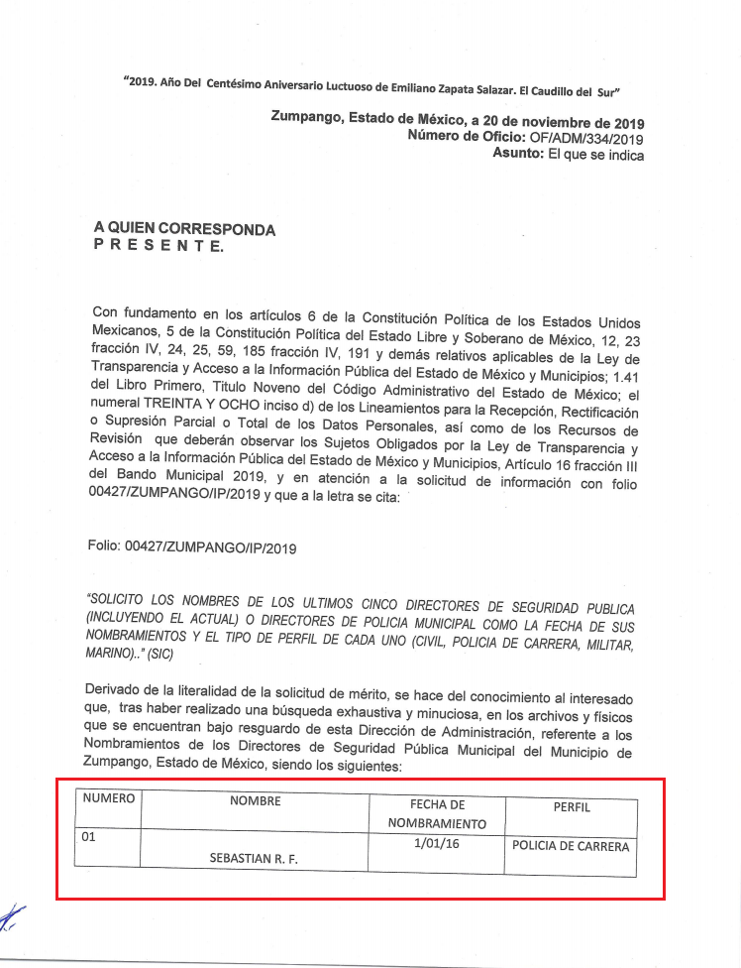
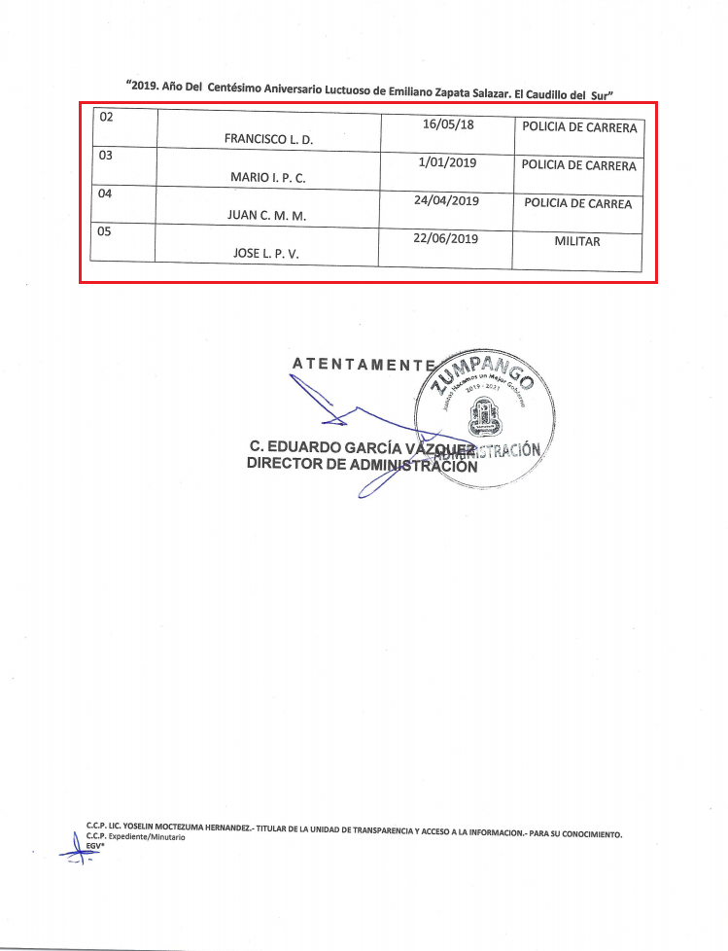
En atención a lo descrito, es menester señalar que el segundo y tercer requerimiento –fecha de nombramiento y perfil de los últimos cinco Directores de Seguridad Pública- de la solicitud de información 00427/ZUMPANGO/IP/2019 fueron colmados mediante respuesta. De esta manera, resulta aplicable el contenido del artículo 179, fracción V de la Ley de Transparencia y Acceso a la Información Pública del Estado de México y Municipios, porción normativa que dispone a la literalidad:
“Artículo 179. El recurso de revisión es un medio de protección que la Ley otorga a los particulares, para hacer valer su derecho de acceso a la información pública, y procederá en contra de las siguientes causas:
(…)
V. La entrega de información incompleta;
(…)” [Sic]

Inconforme con la respuesta del Sujeto Obligado, El Recurrente interpuso recurso de revisión en fecha veintinueve de noviembre, admitiéndose el cinco de diciembre, ambos de dos mil diecinueve. Señalando como razones o motivos de inconformidad:
“El municipio debe proporcionar la información solicitada ya que de acuerdo con la Ley General de Transparencia y Acceso a la Información Pública, en el Capítulo II De Las Obligaciones de Transparencia Comunes, en el artículo 70, se especifica que los sujetos obligados deben proporcionar “El directorio de todos los Servidores Públicos, a partir del nivel de jefe de departamento o su equivalente, o de menor nivel, cuando se brinde atención al público; manejen o apliquen LEY GENERAL DE TRANSPARENCIA Y ACCESO A LA INFORMACIÓN PÚBLICA CÁMARA DE DIPUTADOS DEL H. CONGRESO DE LA UNIÓN Secretaría General Secretaría de Servicios Parlamentarios Nueva Ley DOF 04-05-2015 22 de 65 recursos públicos; realicen actos de autoridad o presten servicios profesionales bajo el régimen de confianza u honorarios y personal de base. El directorio deberá incluir, al menos el nombre, cargo o nombramiento asignado, nivel del puesto en la estructura orgánica, fecha de alta en el cargo, número telefónico, domicilio para recibir correspondencia y dirección de correo electrónico oficiales.” Adicionalmente, debido a que el nombramiento de un directorde la policía y de un secretario de Seguridad Pública pasa por cabildo, en la Ley también específica en el artículo 71 que el sujeto obligado debe poner a disposición del público “a) El contenido de las gacetas municipales, las cuales deberán comprender los resolutivos y acuerdos aprobados por los ayuntamientos, y b) Las actas de sesiones de cabildo, los controles de asistencia de los integrantes del Ayuntamiento a las sesiones de cabildo y el sentido de votación de los miembros del cabildo sobre las iniciativas o acuerdos.” [Sic]

Hasta aquí lo expuesto se desprenden las siguientes consideraciones:
- A través del derecho de acceso a la información pública fueron requeridos el o los documentos en donde conste el nombre, fecha de nombramiento y perfil (civil, policía de carrera, militar, marino) de los últimos 5 –cinco- Directores de la Comisaría Municipal de la Seguridad Pública y Vialidad (incluyendo al actual)
- De una interpretación literal al artículo 12 de la Ley de Transparencia y Acceso a la Información Pública del Estado de México y Municipios, los Sujetos Obligados se encuentran constreñidos a proporcionar la información pública requerida que obre en sus archivos y en el estado que ésta se encuentre, condicionando su entrega a la no actualización de las causales de confidencialidad o reserva de la información.
En virtud de lo anterior, se excluye la obligación de presentar la información conforme al interés del solicitante, así como generar, resumir, efectuar cálculos o practicar investigaciones.
- Mediante respuesta El Sujeto Obligado remitió un documento “ad hoc” precisando el nombre –abreviado-, fecha de nombramiento y perfil (civil, policía de carrera, militar, marino) de los últimos 5 –cinco- Directores de la Comisaría Municipal de la Seguridad Pública y Vialidad (incluyendo al actual). En ese contexto, El Sujeto Obligado colmó de manera parcial el derecho de acceso a la información pública.
- Cabe precisar que, mediante informe justificado El Sujeto Obligado se limitó a requerir el sobreseimiento del medio de impugnación. Consecuentemente, no se tiene por colmado el primer requerimiento de la solicitud de información 00427/ZUMPANGO/IP/2019.

Con base en lo anteriormente expuesto, resulta procedente ordenar la entrega, del o los documentos en donde conste el nombre de los últimos cinco directores de la Comisaría Municipal de Seguridad Pública y Vialidad (incluido el actual). Soportes documentales que deberán de ser remitidos en versión pública de ser procedente, acompañada del acuerdo de clasificación correspondiente, mismo que deberá de ser elaborado con estricta observancia a la normatividad aplicable.

- Versión Pública
No pasa desapercibido que la información podría contener información susceptible de clasificar, por lo cual, dicha información debe ser clasificada para no vulnerar un derecho intangible. Aunado a que de ser en caso de contar con otra información consistente en datos personales, deberá generarse una versión pública, tal excepción a la publicidad, atiende a la coexistencia de datos públicos e información que tenga el carácter de confidencial (datos personales) o reservada, por lo que debe privilegiarse el acceso a la información bajo el principio de máxima divulgación, empero sin violar el derecho a la protección de datos personales, cuyo fundamento legal aplicable se encuentra inmerso en los numerales de la Ley de la materia, que a la letra esgrimen:
“Artículo 3. Para los efectos de la presente Ley se entenderá por:
(…)
IX. Datos personales: La información concerniente a una persona, identificada o identificable según lo dispuesto por la Ley de Protección de Datos Personales del Estado de México;
(…)
XLV. Versión pública: Documento en el que se elimine, suprime o borra la información clasificada como reservada o confidencial para permitir su acceso.
Artículo 122. La clasificación es el proceso mediante el cual el sujeto obligado determina que la información en su poder actualiza alguno de los supuestos de reserva o confidencialidad, de conformidad con lo dispuesto en el presente título.
[…]
Artículo 132. La clasificación de la información se llevará a cabo en el momento en que:
[…]
II. Se determine mediante resolución de autoridad competente; o
(…)
Artículo 137. Cuando un mismo medio, impreso o electrónico, contenga información pública y reservada o confidencial, la Unidad de Transparencia para efectos de atender una solicitud de información, deberán elaborar una versión pública en la que se testen las partes o secciones clasificadas, indicando su contenido de manera genérica y fundando y motivando su clasificación.” [Sic]

Verbigracia, previo a poner a disposición la información correspondiente debe considerarse que tiene carácter de confidencial el Registro Federal de Contribuyentes (RFC) que no sean de proveedores, cuenta bancaria, la Clave Única de Registro de Población (CURP), domicilio particular, teléfono particular, el nombre de las personas físicas que no tengan la calidad de servidor público o aquellos que no reciban recursos públicos, entre otros considerados como datos personales en términos de la normatividad aplicable.
En cuanto al Registro Federal de Contribuyentes de las personas físicas constituye un dato personal, ya que para su obtención es necesario acreditar ante la autoridad fiscal previamente la identidad de la persona, su fecha de nacimiento, entre otros aspectos.
Ahora bien, las personas físicas tramitan su inscripción en el registro con el propósito de realizar —mediante esa clave de identificación— operaciones o actividades de naturaleza fiscal, la cual, les permite hacer identificable respecto de una situación fiscal determinada.
Lo anterior es compartido por el ahora Instituto Nacional de Transparencia, Acceso a la Información y Protección de Datos Personales (INAI), conforme al criterio 19/17, el cual es del tenor literal siguiente:
“REGISTRO FEDERAL DE CONTRIBUYENTES (RFC) DE PERSONAS FÍSICAS.
El RFC es una clave de carácter fiscal, única e irrepetible, que permite identificar al titular, su edad y fecha de nacimiento, por lo que es un dato personal de carácter confidencial.
Resoluciones:
RRA 0189/17. Morena. 08 de febrero de 2017. Por unanimidad. Comisionado Ponente Joel Salas Suárez.
RRA 0677/17. Universidad Nacional Autónoma de México. 08 de marzo de 2017. Por unanimidad. Comisionado Ponente Rosendoevgueni Monterrey Chepov.
RRA 1564/17. Tribunal Electoral del Poder Judicial de la Federación. 26 de abril de 2017. Por unanimidad. Comisionado Ponente Oscar Mauricio Guerra Ford.” [Sic]

Así, el RFC se vincula al nombre de su titular, permite identificar la edad de la persona, su fecha de nacimiento, así como su homoclave, la cual es única e irrepetible y determina justamente la identificación de dicha persona para efectos fiscales, por lo éste constituye un dato personal que concierne a una persona física identificada e identificable.
En cuanto a la Clave Única de Registro de Población (CURP) en virtud de que éste se integra por datos personales que únicamente le conciernen a un particular como son su fecha de nacimiento, su nombre, sus apellidos y su lugar de nacimiento; información que permite distinguirlo del resto de los habitantes, se considera que es de carácter confidencial.
Argumento que es compartido por el Instituto Nacional de Transparencia, Acceso a la Información y Protección de Datos Personales, conforme al criterio número 18/17 el cual refiere:
“CLAVE ÚNICA DE REGISTRO DE POBLACIÓN (CURP).
La Clave Única de Registro de Población se integra por datos personales que sólo conciernen al particular titular de la misma, como lo son su nombre, apellidos, fecha de nacimiento, lugar de nacimiento y sexo. Dichos datos, constituyen información que distingue plenamente a una persona física del resto de los habitantes del país, por lo que la CURP está considerada como información confidencial”.
Resoluciones:
RRA 3995/16. Secretaría de la Defensa Nacional. 1 de febrero de 2017. Por unanimidad. Comisionado Ponente Rosendoevgueni Monterrey Chepov.
RRA 0937/17. Senado de la República. 15 de marzo de 2017. Por unanimidad. Comisionada Ponente Ximena Puente de la Mora.
RRA 0478/17. Secretaría de Relaciones Exteriores. 26 de abril de 2017. Por unanimidad. Comisionada Ponente Areli Cano Guadiana.” [Sic]

Lo anterior, sólo en caso de advertir información susceptible de clasificar, por ende, resulta necesario que el Comité de Transparencia del Sujeto Obligado emita el Acuerdo de Clasificación correspondiente que sustente la versión pública, el cual deberá cumplir cabalmente las formalidades previstas en el artículo 137 de la Ley de Transparencia y Acceso a la Información Pública del Estado de México y Municipios, así como los numerales aplicables de los LINEAMIENTOS GENERALES EN MATERIA DE CLASIFICACIÓN Y DESCLASIFICACIÓN DE LA INFORMACIÓN, ASÍ COMO PARA LA ELABORACIÓN DE VERSIONES PÚBLICAS, publicados en el Diario Oficial de la Federación en fecha quince de abril de dos mil dieciséis, mediante Acuerdo del Consejo Nacional del Sistema Nacional de Transparencia, Acceso a la Información Pública y Protección de Datos Personales.
En mérito de lo expuesto en líneas anteriores, resultan parcialmente fundados los motivos de inconformidad vertidos por El Recurrente, por ello con fundamento en el artículo 186 fracción III de la Ley de Transparencia y Acceso a la Información Pública del Estado de México y Municipios, se MODIFICA la respuesta a la solicitud de información 00427/ZUMPANGO/IP/2019, que ha sido materia del presente fallo.
Por lo antes expuesto y fundado es de resolverse y;

S E RESUELVE
PRIMERO. Se MODIFICA la respuesta entregada por EL SUJETO OBLIGADO a la solicitud de información número 00427/ZUMPANGO/IP/2019, por resultar parcialmente fundados los motivos de inconformidad que arguye LA RECURRENTE, en términos del Considerando CUARTO de la presente resolución.

SEGUNDO. Se ORDENA al SUJETO OBLIGADO haga entrega a LA RECURRENTE, en versión pública de ser procedente, a través del SAIMEX, de lo siguiente:
- El o los documentos donde conste el nombre de los últimos cinco directores de la Comisaría Municipal de Seguridad Pública y Vialidad (incluyendo el actual).

Para la entrega en versión pública deberá emitir el Acuerdo del Comité de Transparencia en términos de los artículos 49, fracción VIII y 132 fracción II de la Ley de Transparencia y Acceso a la Información Pública del Estado de México y Municipios, en el que funde y motive las razones sobre los datos que se supriman o eliminen y se ponga a disposición del recurrente.

TERCERO. Notifíquese al Titular de la Unidad de Transparencia del SUJETO OBLIGADO, para que conforme al artículo 186 último párrafo, 189 segundo párrafo y 194 de la Ley de Transparencia y Acceso a la Información Pública del Estado de México y Municipios; dé cumplimiento a lo ordenado dentro del plazo de diez días hábiles, debiendo informar a este Instituto en un plazo de tres días hábiles siguientes sobre el cumplimiento dado a la presente resolución.

CUARTO. Notifíquese la presente resolución a LA RECURRENTE a través del Sistema de Acceso a la Información Mexiquense (SAIMEX).

QUINTO. Se hace del conocimiento de LA RECURRENTE que, de conformidad con lo establecido en el artículo 196 de la Ley de Transparencia y Acceso a la Información Pública del Estado de México y Municipios, en caso de que considere que la resolución le cause algún perjuicio podrá impugnarla vía juicio de amparo en los términos de las leyes aplicables.
ASÍ LO RESUELVE, POR UNANIMIDAD DE VOTOS, EL PLENO DEL INSTITUTO DE TRANSPARENCIA, ACCESO A LA INFORMACIÓN PÚBLICA Y PROTECCIÓN DE DATOS PERSONALES DEL ESTADO DE MÉXICO Y MUNICIPIOS, CONFORMADO POR LOS COMISIONADOS ZULEMA MARTÍNEZ SÁNCHEZ, EVA ABAID YAPUR (VOTO PARTICULAR), JOSÉ GUADALUPE LUNA HERNÁNDEZ, JAVIER MARTÍNEZ CRUZ Y LUIS GUSTAVO PARRA NORIEGA EN LA CUARTA SESIÓN ORDINARIA CELEBRADA EL SEIS DE FEBRERO DE DOS MIL VEINTE, ANTE EL SECRETARIO TÉCNICO DEL PLENO, ALEXIS TAPIA RAMÍREZ.

Zulema Martínez Sánchez
Comisionada Presidenta
(Rúbrica).

Eva Abaid Yapur
Comisionada
(Rúbrica).

José Guadalupe Luna Hernández
Comisionado
(Rúbrica).

Javier Martínez Cruz
Comisionado
(Rúbrica).

Luis Gustavo Parra Noriega
Comisionado
(Rúbrica).

Alexis Tapia Ramírez
Secretario Técnico del Pleno
(Rúbrica).

Esta hoja corresponde a la resolución de fecha seis de febrero de dos mil veinte, emitida en el recurso de revisión 09005/INFOEM/IP/RR/2019.
OSAM/JCMA

IMPROCEDENCIA Y SOBRESEIMIENTO EN EL JUICIO DE AMPARO. LAS CAUSAS PREVISTAS EN LOS ARTÍCULOS 73 Y 74 DE LA LEY DE LA MATERIA, RESPECTIVAMENTE, NO SON INCOMPATIBLES CON EL ARTÍCULO 25.1 DE LA CONVENCIÓN AMERICANA SOBRE DERECHOS HUMANOS. Del examen de compatibilidad de los artículos 73 y 74 de la Ley de Amparo con el artículo 25.1 de la Convención Americana sobre Derechos Humanos no se advierte que el derecho interno desatienda los estándares que pretenden proteger los derechos humanos en dicho tratado, por regular causas de improcedencia y sobreseimiento que impiden abordar el estudio de fondo del asunto en el juicio de amparo, en virtud de que el propósito de condicionar el acceso a los tribunales para evitar un sobrecargo de casos sin mérito, es en sí legítimo, por lo que esa compatibilidad, en cuanto a los requisitos para la admisibilidad de los recursos dependerá, en principio, de los siguientes criterios: no pueden ser irracionales ni de tal naturaleza que despojen al derecho de su esencia, ni discriminatorios y, en el caso, la razonabilidad de esas causas se justifica por la viabilidad de que una eventual sentencia concesoria tenga un ámbito de protección concreto y no entre en conflicto con el orden jurídico, no son de tal naturaleza que despojen al derecho de su esencia ni tampoco son discriminatorias, pues no existe alguna condicionante para su aplicabilidad, en función de cuestiones personales o particulares del quejoso. Por tanto, las indicadas causas de improcedencia y sobreseimiento no son incompatibles con el citado precepto 25.1, pues no impiden decidir sencilla, rápida y efectivamente sobre los derechos fundamentales reclamados como violados dentro del juicio de garantías.

